Российский университет транспорта (МИИТ)
Института железнодорожного транспорта
Кафедра «Интеллектуальное управление и информационная безопасность в высокоавтоматизированных транспортных системах»
Отчет
по заданию №00
«Сети Петри простых ситуаций»
по дисциплине «Web-программирование»
Выполнил:
Студент группы ТКИ-541
Омельченко А. А.
Проверил:
Доцент кафедры ИУиИБ к.т.н.
Сафронов А. И.
Москва 2026

1. Цель работы
Изучить и закрепить на практике методику формализованного описания процессов, возникающих в простых жизненных и профессиональных ситуациях, с помощью сетей Петри: научиться выделять в процессе устойчивые состояния, действия (методы) и события (условия), определять точки ветвления и циклы повторных попыток, а также строить по детализированному текстовому описанию полную и краткую сети Петри.

2. Формулировка задачи
Вариант 12. «Настройка двухфакторной аутентификации (2FA) в корпоративном мессенджере». Контекст: с момента входа в настройки безопасности до момента успешного входа в систему с использованием нового кода из приложения-аутентификатора.
Дополнительное условие: учесть ветку рассуждений «потеря доступа к старому телефону (использование резервных кодов)».
Требуется:
а) в текстовой форме подробно описать предложенную ситуацию, рассуждая с точки зрения «Как я обычно действую, сталкиваясь с ней»;
б) в векторном редакторе Draw.IO составить полную и краткую сети Петри процесса связанного с детализированным описанием ситуации.

3. Детализированное текстовое описание ситуации
В организации, где я прохожу практику, для рабочего общения используется корпоративный мессенджер. Служба информационной безопасности требует, чтобы у всех сотрудников была включена двухфакторная аутентификация: помимо пароля («то, что я знаю») при входе нужно вводить одноразовый шестизначный код из приложения-аутентификатора на смартфоне («то, что у меня есть»). Код вычисляется по алгоритму TOTP на основе общего секретного ключа и текущего времени и меняется каждые 30 секунд. Я настраивал 2FA самостоятельно, а позже столкнулся с ситуацией, когда старого телефона под рукой не оказалось, поэтому ниже описываю, как обычно действую.
- Начальная точка. Я уже авторизован в мессенджере на рабочем компьютере по логину и паролю. Открываю меню профиля, выбираю «Настройки» и перехожу в раздел «Безопасность». Двухфакторная аутентификация на этот момент не включена.
- В разделе нахожу пункт «Двухфакторная аутентификация» и нажимаю «Включить». Мессенджер просит подтвердить действие текущим паролем. Это защита на случай, если кто-то воспользуется оставленным без присмотра разблокированным компьютером и попытается привязать 2FA к своему телефону. Ввожу пароль и нажимаю «Продолжить».
- Если пароль введён неверно, система выводит сообщение об ошибке. Я проверяю раскладку и регистр и ввожу пароль заново. Шаг повторяется, пока пароль не будет принят.
- После того как пароль принят, система генерирует для моей учётной записи секретный ключ и показывает его на экране в виде QR-кода, а также строкой символов на случай, если камера не сможет считать код.
- Беру смартфон. Если приложение-аутентификатор ещё не установлено, скачиваю его из магазина приложений. Окно с QR-кодом на компьютере при этом не закрываю.
- В приложении нажимаю «Добавить» → «Сканировать QR-код» и навожу камеру на экран. В приложении появляется запись с названием мессенджера и моим логином, начинают генерироваться шестизначные коды. Ввожу текущий код в поле подтверждения на компьютере и нажимаю «Подтвердить».
- Иногда код не принимается: либо он успел смениться, пока я его набирал, либо на телефоне сбито время. В этом случае сначала сверяю время на смартфоне и при необходимости включаю его автоматическую установку. Затем жду: новый код я получить не могу – приложение-аутентификатор генерирует его само, когда истекает текущий 30-секундный интервал. Как только код сменился, ввожу новый код и снова нажимаю «Подтвердить».
- Когда код принят, мессенджер сообщает об успешном включении 2FA и выдаёт набор одноразовых резервных кодов (обычно 8–10 штук). Обязательно сохраняю их: скачиваю файлом в менеджер паролей и распечатываю, а распечатку храню отдельно от телефона. Отмечаю «Я сохранил резервные коды». На этом 2FA активирована.
- Пока текущий сеанс продолжается, повторно вводить код не нужно. Он потребуется при новом входе: когда я выхожу из учётной записи, чтобы проверить работу 2FA, когда сеанс истекает или когда вхожу с другого устройства. Ввожу логин и пароль, и теперь после пароля система дополнительно запрашивает одноразовый код.
- Обычный случай: телефон под рукой. Открываю приложение-аутентификатор, ввожу текущий код, и вход выполняется. Ситуация завершена.
- Ветка «потеря доступа к старому телефону». Если телефона с аутентификатором нет (он утерян, разбит, сброшен до заводских настроек или я перешёл на новый телефон, не перенеся аутентификатор), на экране ввода кода нажимаю «Нет доступа к устройству? Использовать резервный код», беру сохранённый список и ввожу один из неиспользованных резервных кодов.
- Каждый резервный код одноразовый. Если код отклонён (уже использовался ранее или я ошибся при вводе), вычёркиваю его из списка и ввожу следующий. Если резервные коды закончились или утеряны вместе с телефоном, остаётся только обращение к администратору мессенджера для сброса 2FA после подтверждения личности.
- После входа по резервному коду вычёркиваю использованный код, перехожу в «Настройки» → «Безопасность» и отключаю (сбрасываю) старую привязку 2FA: секретный ключ остался на утерянном устройстве, и его нужно аннулировать. Затем повторяю процедуру начиная с шага 2, но уже с новым смартфоном: подтверждаю действие паролем, устанавливаю на новый телефон приложение-аутентификатор, сканирую новый QR-код, подтверждаю привязку кодом и сохраняю новый набор резервных кодов (как правило, после повторной настройки старые коды становятся недействительными).
- Выхожу из учётной записи и вхожу снова, на этот раз ввожу код из приложения на новом телефоне. Вход выполнен успешно, ситуация завершена.
Таким образом, в ситуации выделяются основной сценарий (шаги 1–10) и альтернативный сценарий потери доступа к телефону (шаги 11–14). Альтернативный сценарий возвращает процесс к началу настройки, но уже в изменённом состоянии: старая привязка сброшена, а пользователь работает с новым устройством. Кроме того, в процессе есть три цикла повторных попыток: повторный ввод пароля, повторный ввод кода подтверждения и ввод следующего резервного кода.

4. Сеть Петри — схема ситуации
Сети Петри построены по детализированному описанию из раздела 3 с использованием обозначений, приведённых в легенде: исток (начало процесса), сток (конец процесса), устойчивое состояние, изменённое состояние, метод (процесс, действие) и событие. Переходы изображены жирными горизонтальными чертами; переход срабатывает, когда метки присутствуют во всех его входных позициях.

4.1. Полная сеть Петри
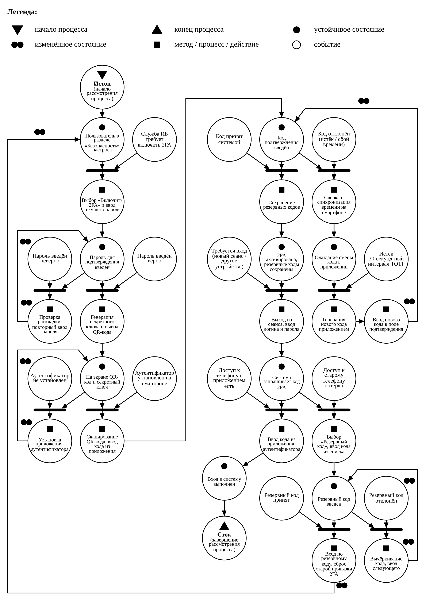
Рисунок 1 – Схема полной сети Петри процесса настройки двухфакторной аутентификации в корпоративном мессенджере

4.2. Краткая сеть Петри
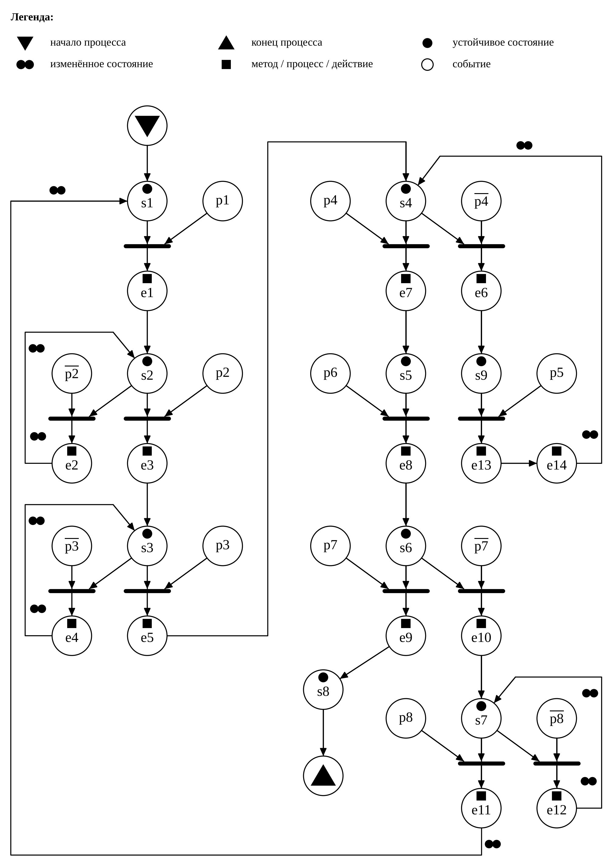
Рисунок 2 – Схема краткой сети Петри процесса настройки двухфакторной аутентификации в корпоративном мессенджере

4.3. Описание краткой сети Петри
– состояния (states):
s1 – пользователь находится в разделе «Безопасность» настроек мессенджера;
s2 – пароль для подтверждения включения 2FA введён;
s3 – на экране отображены QR-код и секретный ключ;
s4 – код подтверждения из приложения-аутентификатора введён;
s5 – 2FA активирована, резервные коды сохранены, текущий сеанс продолжается;
s6 – система запрашивает одноразовый код 2FA при входе;
s7 – резервный код введён;
s8 – вход в систему выполнен;
s9 – время на смартфоне синхронизировано, пользователь ожидает смены кода в приложении;
– действия (effects):
e1 – выбор функции «Включить 2FA» и ввод текущего пароля;
e2 – проверка раскладки клавиатуры и повторный ввод пароля;
e3 – генерация системой секретного ключа и вывод QR-кода;
e4 – установка приложения-аутентификатора на смартфон;
e5 – сканирование QR-кода и ввод кода из приложения;
e6 – сверка времени на смартфоне и при необходимости включение его автоматической синхронизации;
e7 – сохранение резервных кодов;
e8 – выход из сеанса и ввод логина и пароля;
e9 – ввод кода из приложения-аутентификатора;
e10 – выбор «Использовать резервный код» и ввод кода из сохранённого списка;
e11 – вход по резервному коду и сброс старой привязки 2FA;
e12 – вычёркивание отклонённого кода и ввод следующего;
e13 – генерация нового кода приложением-аутентификатором по алгоритму TOTP (без участия пользователя);
e14 – ввод нового кода в поле подтверждения;
– события (prompts):
p1 – служба информационной безопасности требует включить 2FA;
p2 – пароль введён верно (инверсия p̄2: пароль введён неверно);
p3 – приложение-аутентификатор установлено на смартфоне (инверсия p̄3: не установлено);
p4 – код подтверждения принят системой (инверсия p̄4: код отклонён – истёк или время рассинхронизировано);
p5 – истёк текущий 30-секундный интервал TOTP;
p6 – требуется новый вход в мессенджер (сеанс завершён, истёк или выполняется вход с другого устройства);
p7 – есть доступ к телефону с приложением-аутентификатором (инверсия p̄7: доступ к старому телефону потерян);
p8 – резервный код принят (инверсия p̄8: резервный код отклонён).
Начальная маркировка сети – одна метка в истоке. Ни одно состояние сети не покидается само по себе: каждый выходной переход состояния срабатывает только при наступлении внешнего события. Состояния s2, s3, s4, s6 и s7 имеют по два выходных перехода, связанных с парой взаимоисключающих событий (pi и его инверсия), поэтому в любой момент может сработать только один из них. Состояния s1, s5 и s9 имеют по одному выходному переходу, который ожидает события p1, p6 и p5 соответственно: пока событие не наступило, метка остаётся в состоянии.
Основной путь процесса: Исток → s1 → (p1) e1 → s2 → (p2) e3 → s3 → (p3) e5 → s4 → (p4) e7 → s5 → (p6) e8 → s6 → (p7) e9 → s8 → Сток.
Циклы повторных попыток: при p̄2 выполняется e2, и метка возвращается в s2; при p̄3 выполняется e4 с возвратом в s3; при p̄8 выполняется e12 с возвратом в s7. Возвраты отмечены знаком изменённого состояния (●●): позиция та же, но условия уже другие – пароль исправлен, приложение установлено, взят новый резервный код.
Повтор ввода кода подтверждения выделен в отдельную ветку, потому что новый код появляется не по действию пользователя: при p̄4 пользователь выполняет сверку времени e6 и переходит в состояние ожидания s9. Выйти из него можно только при наступлении события p5 – истечении 30-секундного интервала TOTP; тогда приложение-аутентификатор само генерирует новый код (e13), пользователь вводит его (e14), и метка возвращается в s4 в изменённом состоянии.
Ветка потери доступа к старому телефону: s6 → (p̄7) e10 → s7 → (p8) e11 → s1 (изменённое состояние). После сброса старой привязки процесс настройки проходится повторно уже с новым смартфоном, при этом обычно срабатывает p̄3 (на новом телефоне аутентификатор ещё не установлен). При следующем входе в состоянии s6 выполняется событие p7 (новый телефон доступен), и процесс завершается через e9 → s8 → Сток, то есть успешным входом с новым кодом из приложения-аутентификатора, как и задано контекстом варианта.

5. Вывод по работе
В ходе работы была подробно описана ситуация настройки двухфакторной аутентификации в корпоративном мессенджере – от входа в настройки безопасности до успешного входа с кодом из приложения-аутентификатора, включая ветку потери доступа к старому телефону и использования резервных кодов. По описанию выделено 9 устойчивых состояний, 14 действий и 8 событий, 5 из которых образуют пары с инверсиями, а 3 являются одиночными условиями выхода из состояний ожидания; на их основе построены полная и краткая сети Петри.
Полная сеть удобна для понимания, так как каждая позиция подписана развёрнутым текстом; краткая сеть компактнее и удобнее для анализа структуры процесса, а смысл её обозначений раскрыт в описании. Построение сети позволило явно выделить точки ветвления процесса, четыре цикла повторных попыток и возврат процесса в начальное состояние s1 в изменённом виде после входа по резервному коду. Отдельно показано, что смена одноразового кода выполняется приложением-аутентификатором по истечении интервала TOTP, а не пользователем, и что каждое состояние покидается только при наступлении определённого события. С практической точки зрения моделирование показывает, что резервные коды – единственный способ самостоятельно восстановить доступ при потере телефона, поэтому их необходимо сохранять сразу при включении 2FA и хранить отдельно от смартфона.

